SOCIÁLNÍ PODNIKÁNÍ
Sociální podnikání je pojem v posledních letech skloňovaný stále častěji. „Sociální“ a „podnikání“ – jde to vůbec dohromady?
Pod pojmem sociální podnikání si můžeme představit podnikatelské aktivity, které sledují prospěch společnosti, životního prostředí i prospěch ekonomický. Příkladem je tedy životaschopný podnik odpovědný k lidem i přírodě, který hraje důležitou roli v místním rozvoji. V rámci sociálního podniku je podstatné jak dosahování zisku, tak sledování veřejného prospěchu. Sociální podnik zároveň vytváří pracovní příležitosti pro osoby se zdravotním, sociálním nebo kulturním znevýhodněním. V českém prostředí chápeme právě integrační funkci sociálního podniku jako zásadní.
ZNAKY SOCIÁLNÍHO PODNIKÁNÍ
Trojí přínos přináší sociální podnikání v těchto oblastech:

Sociální prospěch zahrnuje například účast zaměstnanců na směřování podniku, tedy demokratické rozhodování uvnitř podniku. Zároveň je to i samotné pracovní začleňování osob znevýhodněných na trhu práce a rozvoj jejich pracovních kompetencí.
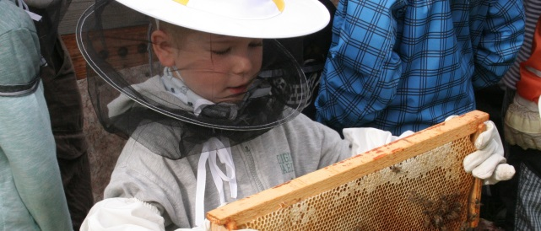
Ekonomický prospěch je zajišťován určitým podílem tržeb z prodeje výrobků nebo služeb na celkovém výnosu, nezávislostí (autonomií) v rámci manažerského rozhodování a využíváním zisku ze sociálního podnikání především pro rozvoj podniku a pro naplnění veřejně prospěšných cílů.
Prospěch environmentální a místní směřuje k využívání místních zdrojů a uspokojování potřeb místní komunity a poptávky. Sociální podnik zároveň zohledňuje místní podmínky a navazuje spolupráci s místními aktéry.

ODPOVĚDNÉ PODNIKÁNÍ
Sociální podniky se snaží o tzv. společenskou odpovědnost, jejíž hlavní myšlenkou je odpovědné podnikání a tím získání dlouhodobé konkurenční výhody. Jde vlastně o integraci sociálních a ekologických ohledů do podnikatelských činností firmy. A to ve spolupráci se zaměstnanci, zákazníky, partnery a dalšími zúčastněnými stranami. Prakticky si pod ním můžeme představit třeba včasné placení faktur, potírání korupce, výrobu kvalitních produktů, vytváření a naplňování etického kodexu, recyklaci atp.
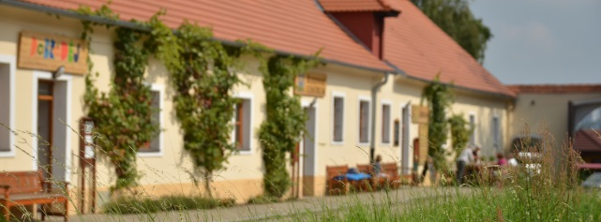
Sociální podniky zpravidla zaměstnávají mezi 30 % a 55 % zdravotně znevýhodněných zaměstnanců. Zbytek tvoří lidé bez znevýhodnění. Pokud má podnik více než 50 % zaměstnanců se zdravotním postižením zaměstnaných na chráněných pracovních místech, může navíc poskytovat náhradní plnění.
TESSEA – když se setkáte s touto zkratkou, můžete si být jisti, že úzce souvisí se sociálním podnikáním v ČR. Je zkratkou pro Tematickou síť pro rozvoj sociální ekonomiky, spolufinancovaný z ESF a rozpočtu ČR. Jde o názorovou platformu pro podporu sociální ekonomiky a sociálního podnikání u nás, která sdružuje jednotlivce, podnikatele, nestátní neziskové organizace, vysoké školy a další, které spojuje zájem o sociální podnikání.
FINANCOVÁNÍ
Jak jsou sociální podniky financovány? Zpravidla alespoň z poloviny se financování realizuje z příjmů z vlastního podnikání. Kromě toho se sociální podnik může ucházet o podporu z veřejných zdrojů (na úrovni obce, kraje, státu, EU) nebo ze soukromých zdrojů (firmy, nadace ad.). Financování také může probíhat prostřednictvím Úřadu práce na zřízení chráněného pracovního místa. Chráněné pracovní místo může vytvořit kterýkoli zaměstnavatel a podmínkou je alespoň tři roky na něm zaměstnávat zdravotně znevýhodněného člověka. Pokud tvoří zaměstnanci s postižením více než 50 % zaměstnanců podniku, je možné požádat o vymezení těchto míst jako chráněná pracovní místa a využívat pravidelný příspěvek na podporu zaměstnávání osob se zdravotním postižením na chráněném pracovním místě od Úřadu práce. Ten může krýt až 75 % skutečně vynaložených nákladů na mzdy zaměstnanců s postižením, maximálně však 8 000 korun měsíčně na jednoho zaměstnance. O příspěvek zaměstnavatel žádá na souhrnném formuláři čtvrtletně zpětně. Více informací na internetových stránkách Úřadu práce http://portal.mpsv.cz.
LEGISLATIVA
Sociální podnik může být založen v rámci kterékoli z právních forem, které u nás existují. Setkáte se tedy se sociálním podnikem coby společností s ručením omezeným, obecně prospěšnou společností, sociálním družstvem, anebo jinou formou. Co se týká samotného sociálního podnikání, žádný zákon ho u nás zatím přímo neupravuje, ani jinak nereguluje. Čeká se tedy na právě vznikající nový Zákon o sociálním podnikání, který by měl vstoupit v platnost v nejbližších letech.

SOCIÁLNÍ PODNIKÁNÍ
Sociální podniky skrze závazek společensky odpovědného chování jednají tak, aby pozitivně přispívaly své komunitě i celé společnosti. Třeba tím, že zaměstnávají sociálně či zdravotně znevýhodněné lidi.
Čím jsou sociální podniky jiné? Jak jsou financovány? A čím dalším přispívají ve svém okolí?
Vydala ENVIRA, o. p. s. v roce 2015 za podpory Hlavního města Prahy.

